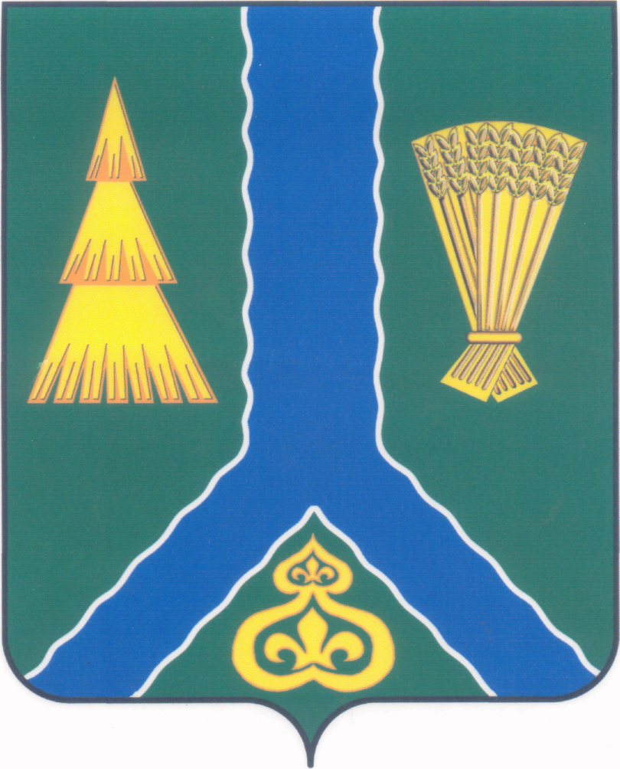
ПОСТАНОВЛЕНИЕ
администрации Тымовского муниципального округа
Сахалинской области

от 22 апреля 2026 г. | № 48

Об утверждении Порядка принятия решения о создании (реорганизации, об изменении типа либо о ликвидации) муниципальных бюджетных и муниципальных казенных учреждений Тымовского муниципального округа Сахалинской области, принятия решения об изменении типа (о ликвидации) муниципальных автономных учреждений, а также утверждения, изменения уставов муниципальных бюджетных и муниципальных казенных учреждений Тымовского муниципального округа Сахалинской области

На основании Федерального закона от 6 октября 2003 г. № 131-ФЗ «Об общих принципах организации местного самоуправления в Российской Федерации», Федерального закона от 20 марта 2025 г. № 33-ФЗ «Об общих принципах организации местного самоуправления в единой системе публичной власти», Федерального закона от 12 января 1996 г. № 7-ФЗ «О некоммерческих организациях», Федерального закона от 3 ноября 2006 г. № 174-ФЗ «Об автономных учреждениях», администрация Тымовского муниципального округа Сахалинской области ПОСТАНОВЛЯЕТ:
1. Утвердить Порядок принятия решения о создании (реорганизации, об изменении типа либо о ликвидации) муниципальных бюджетных и муниципальных казенных учреждений Тымовского муниципального округа Сахалинской области, принятия решения об изменении типа (о ликвидации) муниципальных автономных учреждений, а также утверждения, изменения уставов муниципальных бюджетных и муниципальных казенных учреждений Тымовского муниципального округа Сахалинской области (прилагается).
2. Отменить:
- пункт 1 постановления администрации МО «Тымовский городской округ» от 15 апреля 2016 г. № 34 «Об утверждении Порядка принятия решений о создании, реорганизации, изменении типа и ликвидации муниципальных учреждений МО «Тымовский городской округ», а также утверждения уставов муниципальных учреждений МО «Тымовский городской округ» и внесения в них изменений»;
- постановление администрации МО «Тымовский городской округ» от 27 апреля 2020 г. № 51 «О внесении изменений в Порядок принятия решений о создании, реорганизации, изменении типа и ликвидации муниципальных учреждений МО «Тымовский городской округ», а также утверждения уставов муниципальных учреждений МО «Тымовский городской округ» и внесения в них изменений, утвержденный постановлением администрации МО «Тымовский городской округ» от 15 апреля 2016 года № 34».
3. Разместить настоящее постановление в информационно-телекоммуникационной сети «Интернет» в сетевом издании «Тымовский вестник» (доменное имя TYMNEWS.RU) и на официальном сайте администрации Тымовского муниципального округа Сахалинской области.

Исполняющий обязанности мэра Тымовского муниципального округа Сахалинской области | Д.А. Гончаров

УТВЕРЖДЕН

постановлением администрации Тымовского муниципального округа Сахалинской области

от 22.04.2026 № 48

ПОРЯДОК

принятия решения о создании (реорганизации, об изменении типа либо о ликвидации) муниципальных бюджетных и муниципальных казенных учреждений Тымовского муниципального округа Сахалинской области, принятия решения об изменении типа (о ликвидации) муниципальных автономных учреждений, а также утверждения, изменения уставов муниципальных бюджетных и муниципальных казенных учреждений

Тымовского муниципального округа Сахалинской области

1. Общие положения

Настоящий Порядок разработан в соответствии с Федеральным законом от 6 октября 2003 г. № 131-ФЗ «Об общих принципах организации местного самоуправления в Российской Федерации», Федеральным законом от 20 марта 2025 г. № 33-ФЗ «Об общих принципах организации местного самоуправления в единой системе публичной власти», Федеральным законом от 12 января 1996 г. № 7-ФЗ «О некоммерческих организациях», Федеральным законом от 3 ноября 2006 г. № 174-ФЗ «Об автономных учреждениях» и устанавливает процедуры принятия решения о создании (реорганизации, об изменении типа либо о ликвидации) муниципальных бюджетных и муниципальных казенных учреждений Тымовского муниципального округа Сахалинской области, об изменении типа (о ликвидации) муниципальных автономных учреждений Тымовского муниципального округа Сахалинской области, которые планируется создать (созданы) на базе имущества, находящегося в муниципальной собственности Тымовского муниципального округа Сахалинской области, а также утверждения уставов муниципальных бюджетных и муниципальных казенных учреждений Тымовского муниципального округа Сахалинской области и внесения в них изменений.

2. Создание муниципального бюджетного
учреждения, муниципального казенного учреждения

2.1. Решение о создании муниципального бюджетного учреждения, муниципального казенного учреждения путем его учреждения принимается администрацией Тымовского муниципального округа Сахалинской области в форме распоряжения администрации Тымовского муниципального округа Сахалинской области.
Решение о создании муниципального бюджетного учреждения, муниципального казенного учреждения путем его учреждения принимается по согласованию с Собранием Тымовского муниципального округа Сахалинской области.
2.2. Распоряжение администрации Тымовского муниципального округа Сахалинской области о создании муниципального бюджетного учреждения, муниципального казенного учреждения должно содержать:
2.2.1 наименование создаваемого муниципального бюджетного учреждения, муниципального казенного учреждения с указанием его типа;
2.2.2 основные цели деятельности создаваемого муниципального бюджетного учреждения, муниципального казенного учреждения, определенные в соответствии с федеральными законами и иными нормативными правовыми актами;
2.2.3 наименование органа местного самоуправления Тымовского муниципального округа Сахалинской области (далее - Орган), который будет осуществлять функции и полномочия учредителя, создаваемого муниципального бюджетного учреждения, муниципального казенного учреждения;
2.2.4 сведения о недвижимом имуществе (в том числе земельных участках), которое планируется закрепить (предоставить в постоянное (бессрочное) пользование) за создаваемым муниципальным бюджетным учреждением, муниципальным казенным учреждением;
2.2.5 предельную штатную численность работников (для муниципального казенного учреждения);
2.2.6 перечень мероприятий по созданию муниципального бюджетного учреждения, муниципального казенного учреждения с указанием сроков их проведения.
2.3. Проект распоряжения администрации Тымовского муниципального округа Сахалинской области о создании муниципального бюджетного учреждения, муниципального казенного учреждения разрабатывается Органом, который будет осуществлять функции и полномочия создаваемого учреждения.
Проект распоряжения администрации Тымовского муниципального округа Сахалинской области о создании муниципального бюджетного учреждения, муниципального казенного учреждения подлежит обязательному согласованию с Собранием Тымовского муниципального округа Сахалинской области, отделом экономики, торговли и сельского хозяйства администрации Тымовского муниципального округа Сахалинской области, комитетом по управлению муниципальной собственностью Тымовского муниципального округа Сахалинской области, финансовым управлением Тымовского муниципального округа Сахалинской области.
2.4. Одновременно с проектом распоряжения администрации Тымовского муниципального округа Сахалинской области о создании муниципального бюджетного учреждения, муниципального казенного учреждения представляется пояснительная записка, содержащая:
2.4.1 обоснование целесообразности создания муниципального бюджетного учреждения, муниципального казенного учреждения;
2.4.2 информацию о предоставлении создаваемому муниципальному казенному учреждению права выполнять полномочия Органов.
2.5. После издания распоряжения администрации Тымовского муниципального округа Сахалинской области о создании муниципального бюджетного учреждения, муниципального казенного учреждения правовым актом Органа, наделенного функциями и полномочиями учредителя создаваемого учреждения, утверждается устав этого муниципального бюджетного учреждения, муниципального казенного учреждения в соответствии с разделом 7 настоящего Порядка.

3. Реорганизация муниципального бюджетного учреждения,

муниципального казенного учреждения

3.1. Решение о реорганизации муниципального бюджетного учреждения, муниципального казенного учреждения путем его разделения, выделения, слияния или присоединения принимается администрацией Тымовского муниципального округа Сахалинской области в форме распоряжения администрации Тымовского муниципального округа Сахалинской области в порядке, установленном для создания муниципального бюджетного учреждения, муниципального казенного учреждения путем его учреждения, за исключением требования о принятии такого решения по согласованию с Собранием Тымовского муниципального округа Сахалинской области.
3.2. Решение о реорганизации муниципального бюджетного учреждения, муниципального казенного учреждения должно содержать:
3.2.1 наименование муниципального бюджетного учреждения (учреждений), муниципального казенного учреждения (учреждений), участвующих в процессе реорганизации, с указанием их типов;
3.2.2 форму реорганизации;
3.2.3 наименование муниципального бюджетного учреждения (учреждений), муниципального казенного учреждения (учреждений) после завершения процесса реорганизации;
3.2.4 наименование Органа (Органов), осуществляющего функции и полномочия учредителя реорганизуемого муниципального бюджетного учреждения (учреждений), муниципального казенного учреждения (учреждений);
3.2.5 информацию об изменении (сохранении) основных целей деятельности реорганизуемого учреждения (учреждений);
3.2.6 информацию об изменении (сохранении) штатной численности (для муниципального казенного учреждения);
3.2.7 перечень мероприятий по реорганизации муниципального бюджетного учреждения (учреждений), муниципального казенного учреждения (учреждений) с указанием сроков их проведения.
3.3. Принятие решения о реорганизации муниципального бюджетного учреждения (учреждений), муниципального казенного учреждения (учреждений) при сохранении объема муниципальных услуг (работ), подлежащих оказанию (выполнению) муниципальным учреждением, находящимся в ведении Органа, осуществляющего функции и полномочия учредителя реорганизуемого учреждения (учреждений), не может являться основанием для сокращения объема бюджетных ассигнований на очередной финансовый год и плановый период, выделяемых данному Органу как главному распорядителю средств местного бюджета Тымовского муниципального округа Сахалинской области на оказание муниципальных услуг (выполнение работ).

4. Изменение типа муниципального бюджетного учреждения, муниципального казенного учреждения, муниципального автономного учреждения

4.1. Решение об изменении типа муниципального бюджетного учреждения, муниципального казенного учреждения, муниципального автономного учреждения принимается администрацией Тымовского муниципального округа Сахалинской области в форме распоряжения администрации Тымовского муниципального округа Сахалинской области.
4.2. Распоряжение администрации Тымовского муниципального округа Сахалинской области об изменении типа муниципального бюджетного учреждения, муниципального казенного учреждения, муниципального автономного учреждения должно содержать:
4.2.1 наименование существующего муниципального бюджетного учреждения, муниципального казенного учреждения, муниципального автономного учреждения с указанием его типа;
4.2.2 наименование создаваемого муниципального бюджетного учреждения, муниципального казенного учреждения, муниципального автономного учреждения с указанием его типа;
4.2.3 наименование Органа, осуществляющего функции и полномочия учредителя муниципального бюджетного учреждения, муниципального казенного учреждения, муниципального автономного учреждения;
4.2.4 информацию об изменении (сохранении) основных целей деятельности муниципального бюджетного учреждения, муниципального казенного учреждения, муниципального автономного учреждения;
4.2.5 информацию об изменении (сохранении) штатной численности;
4.2.6 перечень мероприятий по созданию муниципального бюджетного учреждения, муниципального казенного учреждения, муниципального автономного учреждения с указанием сроков их проведения;
4.2.7 сведения об имуществе, закрепляемом за муниципальным автономным учреждением, в том числе перечень объектов недвижимого имущества и особо ценного движимого имущества (при создании муниципального автономного учреждения).
4.5. Проект распоряжения администрации Тымовского муниципального округа Сахалинской области об изменении типа муниципального бюджетного учреждения, муниципального казенного учреждения, муниципального автономного учреждения подготавливается Органом, осуществляющим функции и полномочия учредителя в отношении подведомственного учреждения, по согласованию с отделом экономики, торговли и сельского хозяйства администрации Тымовского муниципального округа Сахалинской области, комитетом по управлению муниципальной собственностью Тымовского муниципального округа Сахалинской области и финансовым управление Тымовского муниципального округа Сахалинской области.
Одновременно с проектом распоряжения администрации Тымовского муниципального округа Сахалинской области об изменении типа муниципального бюджетного учреждения, муниципального казенного учреждения, муниципального автономного учреждения в администрации Тымовского муниципального округа Сахалинской области представляется пояснительная записка, содержащая обоснование целесообразности изменения типа муниципального бюджетного учреждения, муниципального казенного учреждения, муниципального автономного учреждения и информацию о кредиторской задолженности учреждения (в том числе просроченной).
4.6. В случае если изменение типа муниципального казенного учреждения приведет к невозможности осуществления создаваемым путем изменения типа муниципальным бюджетным учреждением, муниципальным казенным учреждением, муниципальным автономным учреждением определенных функций, в пояснительной записке указывается информация о том, кому данные функции будут переданы.
4.7. Принятие администрацией Тымовского муниципального округа Сахалинской области решения об изменении типа муниципального учреждения в целях создания муниципального бюджетного учреждения при сохранении объема муниципальных услуг (работ) не может являться основанием для сокращения объема бюджетных ассигнований на очередной финансовый год и плановый период, выделяемых Органу, осуществляющему функции и полномочия учредителя в отношении подведомственного муниципального учреждения, как главному распорядителю средств местного бюджета на оказание муниципальных услуг (выполнение работ).
4.8. После принятия правового акта об изменении типа муниципального бюджетного учреждения, муниципального казенного учреждения, муниципального автономного учреждения Орган, осуществляющий функции и полномочия учредителя подведомственного муниципального бюджетного учреждения, муниципального казенного учреждения, муниципального автономного учреждения, утверждает изменения, вносимые в устав этого муниципального бюджетного учреждения, муниципального казенного учреждения, муниципального автономного учреждения в соответствии с разделом 7 настоящего Порядка.

5. Ликвидация муниципального бюджетного учреждения, муниципального казенного учреждения, муниципального автономного учреждения

5.1. Решение о ликвидации муниципального бюджетного учреждения, муниципального казенного учреждения, муниципального автономного учреждения принимается администраций Тымовского муниципального округа Сахалинской области в форме распоряжения администрации Тымовского муниципального округа Сахалинской области.
Проект распоряжения администрации Тымовского муниципального округа Сахалинской области о ликвидации муниципального бюджетного учреждения, муниципального казенного учреждения, муниципального автономного учреждения подготавливается Органом, осуществляющим функции и полномочия учредителя в отношении подведомственного учреждения, по согласованию с отделом экономики, торговли и сельского хозяйства администрации Тымовского муниципального округа Сахалинской области, комитетом по управлению муниципальной собственностью Тымовского муниципального округа Сахалинской области, финансовым управление Тымовского муниципального округа Сахалинской области и должен содержать:
5.1.1 наименование муниципального учреждения с указанием типа;
5.1.2 наименование Органа, осуществляющего функции и полномочия учредителя;
5.1.3 наименование Органа, ответственного за осуществление ликвидационных процедур;
5.1.4 наименование правопреемника муниципального казенного учреждения, в том числе по обязательствам, возникшим в результате исполнения судебных решений.
5.2. После издания муниципального правового акта о ликвидации муниципального бюджетного учреждения, муниципального казенного учреждения, муниципального автономного учреждения Орган, осуществляющий функции и полномочия учредителя подведомственного муниципального бюджетного учреждения, муниципального казенного учреждения, муниципального автономного учреждения:
5.2.1 в 3-дневный срок доводит указанный правовой акт до сведения регистрирующего органа для внесения в Единый государственный реестр юридических лиц сведений о том, что учреждение находится в процессе ликвидации;
5.2.2 в 2-недельный срок:
- утверждает состав ликвидационной комиссии соответствующего учреждения;
- устанавливает порядок и сроки ликвидации указанного учреждения в соответствии с Гражданским кодексом Российской Федерации и правовым актом о ликвидации муниципального бюджетного учреждения, муниципального казенного учреждения, муниципального автономного учреждения.

6. Иные решения

Изменение предельной штатной численности работников муниципального казенного учреждения осуществляется на основании распоряжения администрации Тымовского муниципального округа Сахалинской области.
Проект распоряжения Тымовского муниципального округа Сахалинской области об изменении предельной штатной численности работников муниципального казенного учреждения подготавливается Органом, осуществляющим функции и полномочия учредителя в отношении соответствующего учреждения, по согласованию с финансовым управлением, комитетом по управлению муниципальной собственностью и отделом экономики, торговли и сельского хозяйства администрации Тымовского муниципального округа Сахалинской области.

7. Утверждение устава муниципального бюджетного учреждения,

муниципального казенного учреждения и внесение в него изменений

Устав муниципального бюджетного учреждения, муниципального казенного учреждения, а также вносимые в него изменения утверждаются муниципальным правовым актом Органа, осуществляющего функции и полномочия учредителя соответствующего муниципального учреждения.
Проект муниципального правового акта Органа об утверждении устава муниципального бюджетного учреждения, муниципального казенного учреждения, внесении в него изменений подлежит согласованию с вице-мэром, курирующим сферу деятельности учреждения, финансовым управлением, комитетом по управлению муниципальной собственностью и отделом экономики, торговли и сельского хозяйства администрации Тымовского муниципального округа Сахалинской области.

